bigep kapsamında verimli ders çalışma teknikleri
mürşitpınar ortaokulu
suruç/şanlıurfa

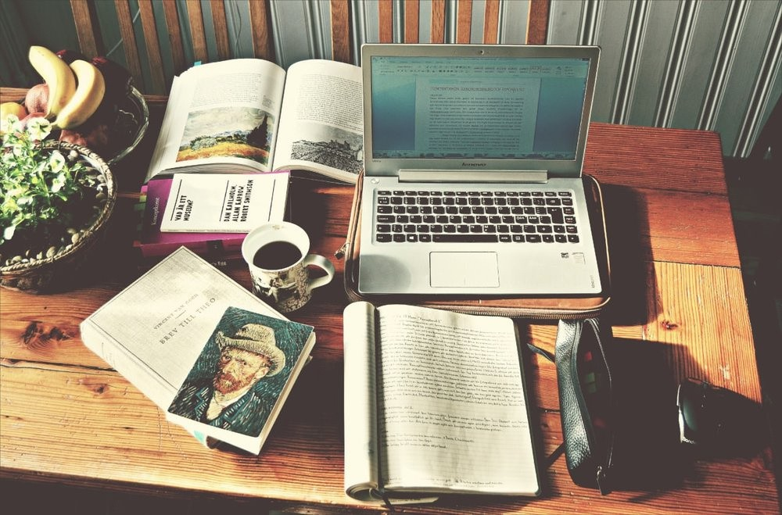

VERİMLİ DERS ÇALIŞMA

TEKNİKLERİ

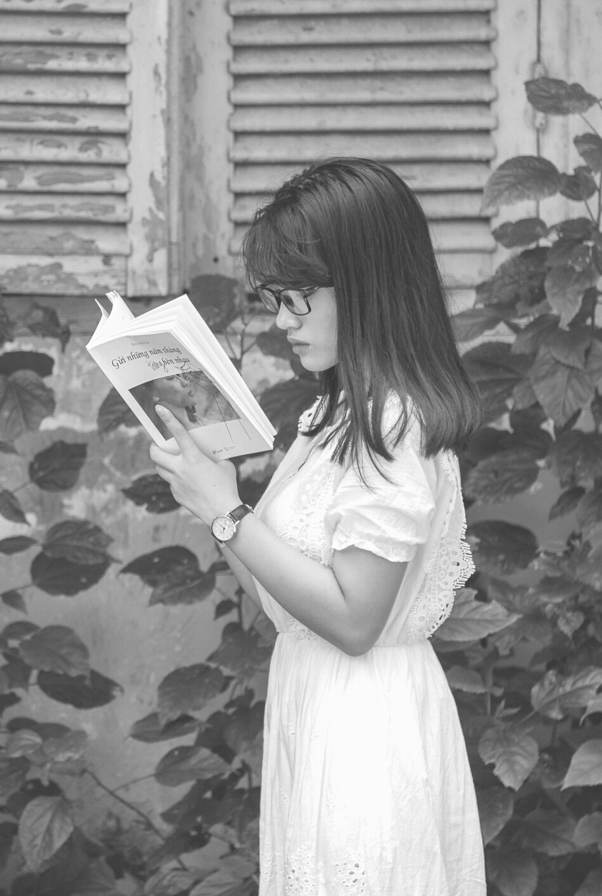

Temel hedeflerimizden birisi derslerimizde başarılı olmaktır. Başarılı olabilmenin en önemli sırrı ise verimli çalışma tekniklerini kullanmaktır.


“Bilinçsizce çok çalışmak”
değil
HER ZAMAN HATIRLAYIN
“bilinçli bir şekilde verimli çalışmak” bizi başarıya götürür!

Bireysel farklılıklarımızdan dolayı öğrenme her birimizde değişik şekillerde gerçekleşir. Örneğin; kimimiz işitsel yollarla daha iyi öğrenebiliyorken kimimiz görsel yollarla daha iyi öğrenebiliyor olabiliriz. Önemli olan kendimize uygun olan yöntemleri bularak daha verimli bir çalışma sağlayabilmektir.



*Amaç Belirlemek
*Planlı Çalışmak
VERİMLİ DERS ĮALIŞMA TEKNİKLERİ NELERDİR?
*Zamanı Verimli Kullanmak
*Verimi Azaltıcı Etkenleri Ortadan Kaldırmak
*Kesintisiz Uzun Süre Değil Kısa Süreli ve Çok Tekrarlı Çalışmak
*Çalışma Ortamını Düzenlemek
*Bol Alıştırma Yapmak ve Soru Çözmek
*Derse Hazırlıklı Girmek
*Not Tutmak
*Aralıklı Tekrarlar Yapmak
*Teknolojiden Uzak Olmak

Amaç Belirlemek
Her iş bir amaca yönelik olmalıdır. Ders çalışırken de ilk olarak amaçlar belirlenmeli ve buna göre hareket edilmelidir. Kısa ve uzun vadeli amaçlar belirlenerek çalışmaya başlanmalıdır.




Planlı Çalışmak

Çalışmaya nereden başlayacağınızı, hangi derse ne
zaman vakit ayıracağınızı, ne zaman mola vereceğinizi bilemiyorsanız plan yapma konusunda eksikleriniz var demektir. Vakti daha verimli bir hale getirebilmek için
plan yapmalısınız. Günlük, haftalık, aylık planlamalar
yapmak işlerinizde büyük bir kolaylık sağlayacaktır.



Zamanı Verimli Kullanmak

Hangi derse ya da konuya ne kadar süre ayıracağınızı ilgilerinize, yeteneklerinize, baskın zeka türlerinize, size uygun öğrenme stillerine göre belirlemelisiniz.


Zamanı daha verimli kılabilecek yöntemlerden birkaçı;
* Çalışma saatleri ağır değil esnek yapıda olursa vakit daha verimli değerlendirilebilir.
*Sayısal dersleri veya sözel dersleri üst üste koymak verimi azaltabilir. Bir sayısal ders bir sözel ders şeklinde çalışma planı yapmak daha iyi olabilir.
*Mantık içeren derslerin sabah saatlerinde, yorum içeren derslerin akşam saatlerinde çalışılması fayda sağlayabilir.

Verimi Azaltıcı Etkenleri Ortadan Kaldırmak

Verimli çalışabilmek için belli şartların sağlanması gerekir. Uykusuzluk, ağrı, yorgunluk, kaygı, dikkati dağıtacak sesler ya da görseller (müzik, tv, poster), açlık veya aşırı tokluk, yoğun olumsuz duygular, normalin üstündeki fiziksel şartlar (çok sıcak, soğuk, karanlık) gibi durumların giderilerek ders çalışmaya başlanılması gerekir.

Kesintisiz Uzun Süre Değil Kısa Süreli Ve Çok Tekrarlı Çalışmak

Uzun saatler boyunca ders çalışıyorum ama başarılı olamıyorum diyorsanız bu konuda hata yapıyor olabilirsiniz. Hiç ara vermeden uzun süre çalışmak verimi düşüren en büyük etkenlerdendir. Doğru olan kısa süreli ve sık sık çalışmak olacaktır. Örneğin; 45 dakikalık çalışmanın ardından 15 dakika mola vermek iyi olacaktır. Bu kısa dinlenme süreleri dağılan dikkatinizi toparlamaya ve daha verimli çalışmanıza yardımcı olacaktır.


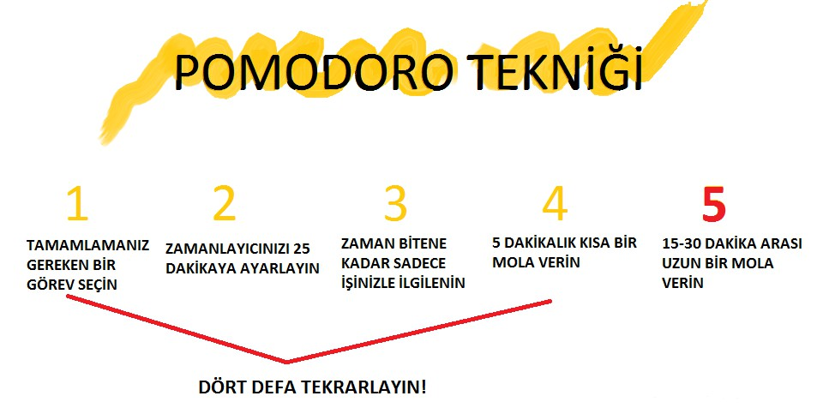
Aralıklı ders çalışırken kullanılabilecek bir diğer teknik ise pomodoro tekniğidir. 25 dakika çalışma sonunda 5 dakika nefes molası vererek 30 dakikalık periyotlar oluşturup ve bu periyotları 4 kere tekrarladıktan sonra yarım saatlik bir mola verebilirsiniz ve bu 2 saatlik döngüyü istediğiniz kadar tekrarlayabilirsiniz.
POMODORO TEKNİĞİ

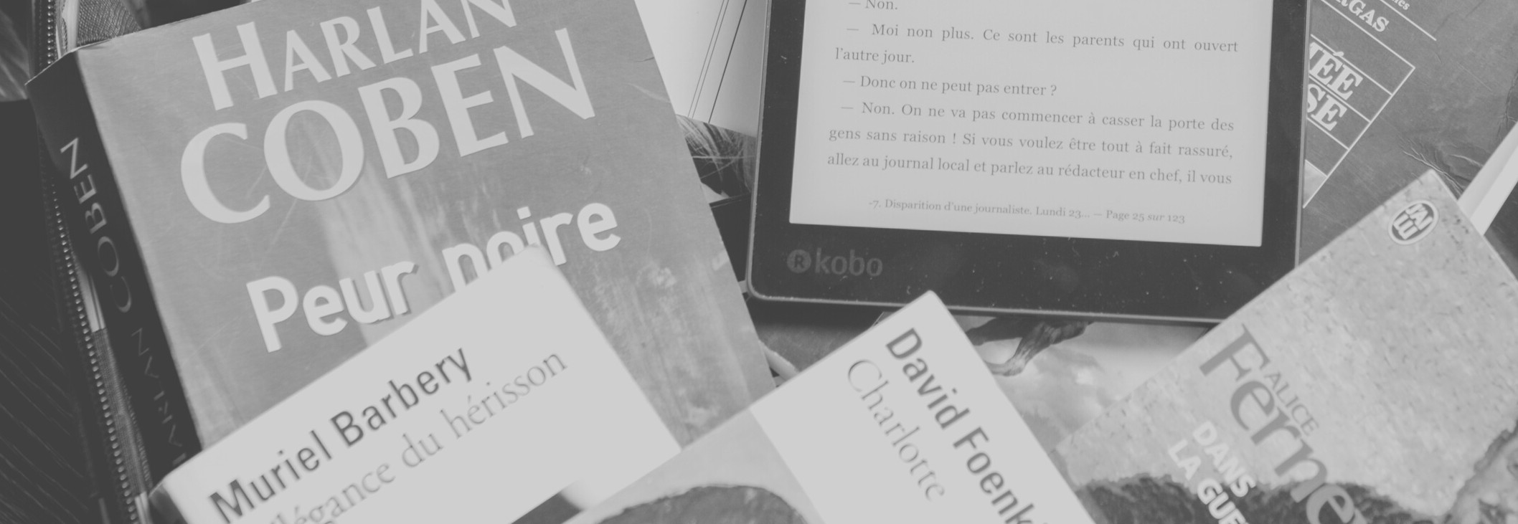
Çalışma Ortamını Düzenlemek

Çalışma ortamı; toplu, düzenli, az detay bulunan, ortalama ısı ve ışık kaynağına sahip olan, gürültüden uzak, dikkat dağıtacak görseller
veya eşyalar bulunmayan bir ortam olmalıdır. Uzanarak çalışmak rahat gibi görünse de dikkati toplamayı
zorlaştırdığı için tavsiye edilmez.

Bol Alıştırma Yapmak ve Soru Çözmek

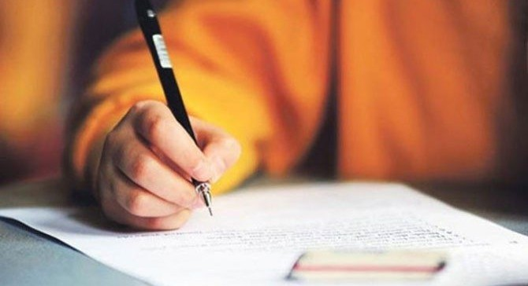
Çalıştıktan sonra konuyu en iyi pekiştirme yöntemi alıştırma yapmak ve soru çözmektir. Daha fazla soru stili görmek ve konulardaki eksikleri fark etmek de diğer faydalarıdır. Tekrar yapıldıktan sonra hatalı sorulara tekrar dönülmeli hala yanlış cevap veriliyorsa konuyu bilen bir arkadaştan ya da öğretmenden destek alınmalıdır.

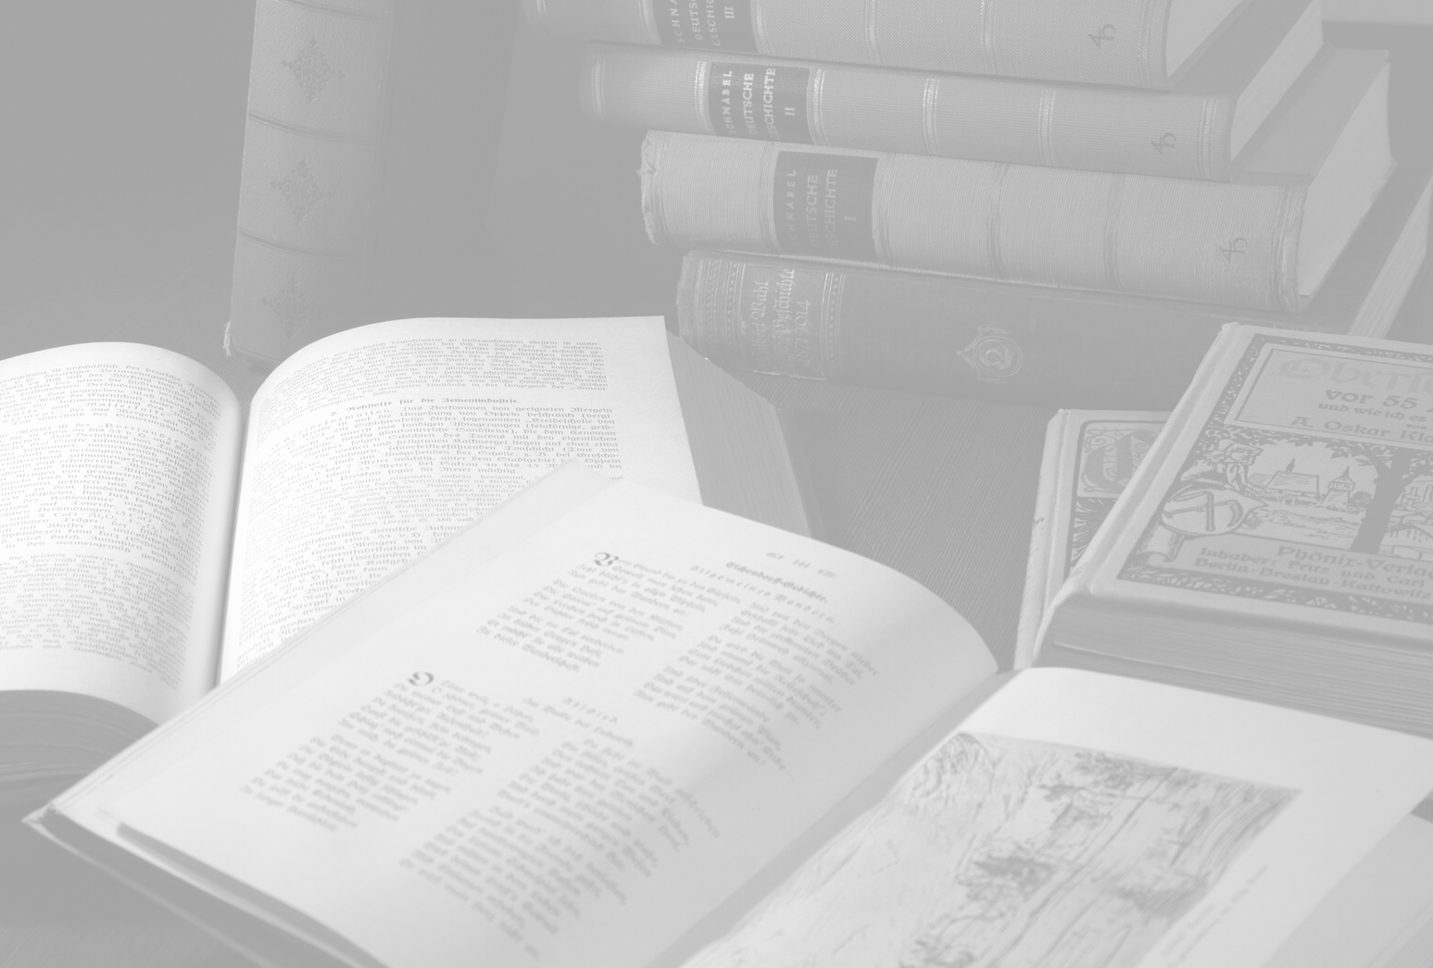
Derse Hazırlıklı
Girmek Derse girmeden bir gün önce işlenecek konuyu gözden
geçirmek, konu hakkında bilgi edinmek dersi anlamayı
kolaylaştıracaktır. Ayrıca konu
hakkında bilgi sahibi olmak derse daha çok katılmaya yardımcı
olacağı için bilgiler daha kalıcı hale gelecektir.

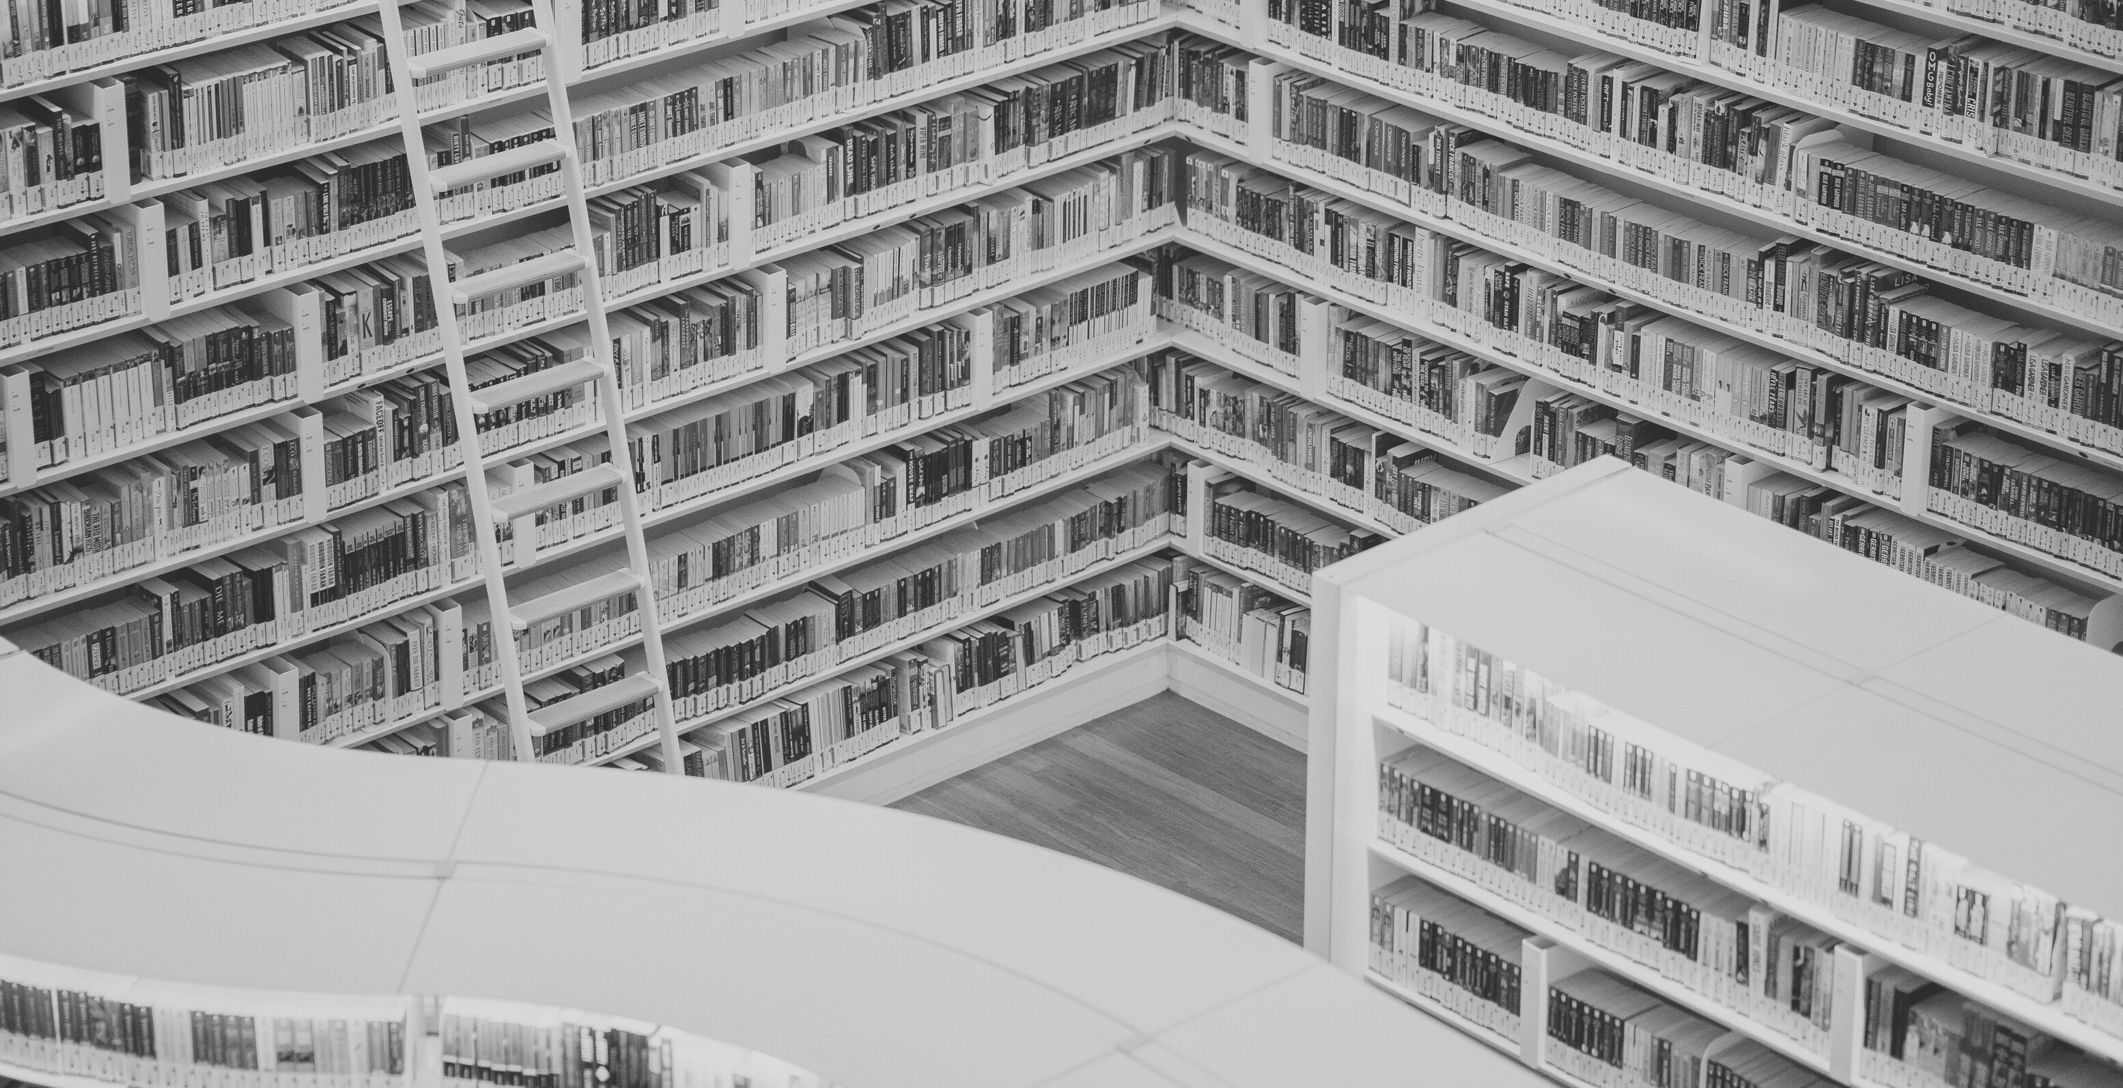

Not Tutmak

Ders dinlerken ya da çalışırken önemli bilgileri not almak bilginin kalıcılığını arttıracaktır. Renkli kalem kullanmak, şekillerden grafiklerden ve görsellerden yararlanmak notun daha düzenli olmasına ve zihinde daha iyi depolanmasına fayda sağlar.

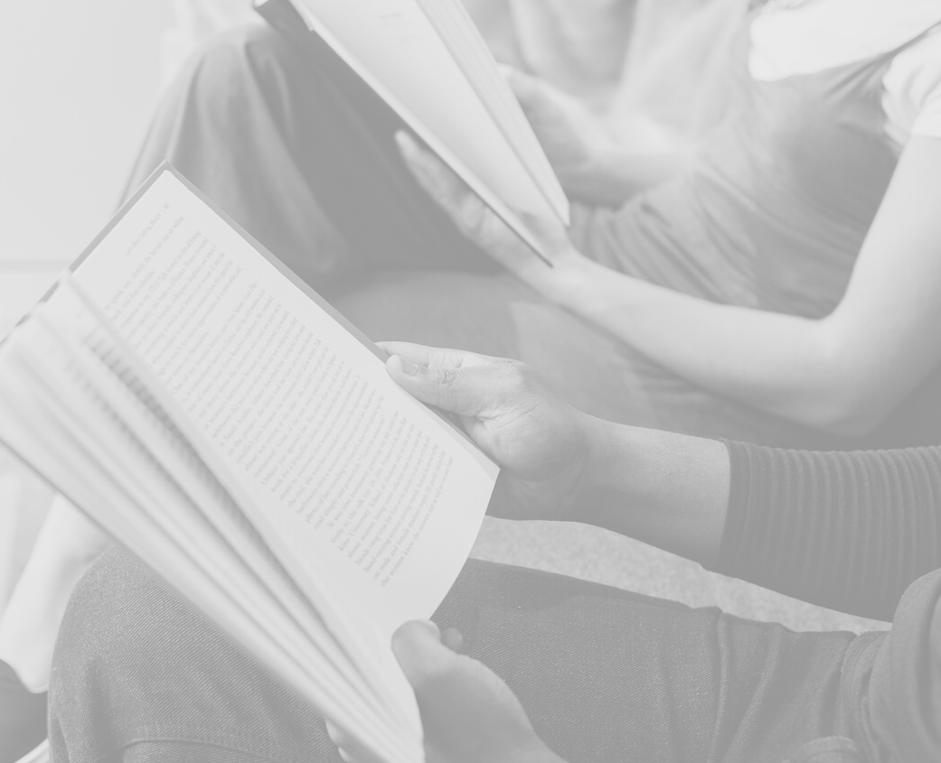

Aralıklı Tekrarlar Yapmak

Öğrenmenin üzerinden vakit
geçtikçe kalıcılığı azalabilir. Bilgileri unutmamak için aralıklı olarak
tekrarlar yapmak gereklidir. Ayrıca
yapılan bu tekrarlar sınavlara her an hazır hissetmeyi sağlayacaktır.



Teknolojiden Uzak Olmak

Televizyon, bilgisayar, özellikle de telefonun bulunduğu bir ortamda olmak çalışmanın verimini azaltacaktır. Ders çalışırken ara ara telefona bakmak, mesaj yazmak, sosyal medyada gezinmek sık yaptığımız hatalardan biridir. Ders çalışma süresi içerisinde teknolojiyle hiçbir bağlantı kurulmamalı, yapılması gereken bir iş var ise de mola vaktinde gerçekleştirilmelidir.

